Технологическая карта урока

1. Общая часть
Предмет | Литературное чтение на русском родном языке |  |  | Класс | 2
Тема урока | В.Степанов «Что мы Родиной зовем?»
Планируемые образовательные результаты
Предметные |  | Метапредметные | Личностные
познакомить детей с творчеством В.Степанова  -продолжить формирование у учащихся навыков чтения и совершенствование дикции;  -способствовать умению выделять главную мысль произведения;  - развивать навыки анализа художественного произведения, |  | П. формировать умения грамотно строить речевые высказывания в соответствии с задачами коммуникации, слушать и слышать собеседника, вести диалог, проявлять доброжелательность по отношению к другим при работе в группе, уметь слушать других;  Р. Умение учитывать выделенные учителем ориентиры действия в новом учебном материале в сотрудничестве с учителем.  Адекватное восприятие и понимание оценки учителя.  К. Умение задавать вопросы. Аргументирование собственной точки зрения, понимание собеседника, передача чувств с помощью вербальных и невербальных средств общения. | развитие навыков сотрудничества со взрослыми и сверстниками в разных социальных ситуациях;  Формирование у детей представления о образе родной страны, о её многонациональности, географическом положении, природе, населении, культурных традициях, государственной символике. Воспитание в детях чувства гордости, патриотизма, доброжелательности за свою Родину
Цель урока |  | создать условия для формирования нравственно – патриотических чувств школьников посредством осознанного чтения художественного.
Основные понятия, изучаемые на уроке |  | Родина, Отечество, малая Родина, народ, культурные традиции, символы, герб, гимн, флаг, патриот, обычаи.
Средства ИКТ, используемые на уроке |  | Компьютер, проектор, экран, электронная презентация
Ресурсы (информационные, литературные, музыка, искусство), используемые на уроке |  | Стихи: «Что мы Родиной зовём» В.Степанова, П. Воронько «Лучше нет родного края»  Пословицы о Родине.

Этап | Деятельность учителя | Деятельность учащихся | Формируемые УУД
Организационный момент  Цель: организация направленного внимания на начало урока | Учитель обеспечивает эмоциональную готовность к уроку, создаёт позитивную установку.  -Добрый день, ребята!  Мне приятно видеть вас на уроке. Сегодня у нас первый урок по предмету литературное чтение на русском родном языке. Пусть он принесет и вам, и мне радость общения, наполнит наши сердца благородными чувствами.  - Прошу вас повернуться друг к другу и пожелать хорошей работы на уроке и отличного настроения | Дети говорят свои пожелания. | К. Передача чувств и пожеланий с помощью вербальных и невербальных средств общения.
Актуализация знаний, мотивация, (подготовка к восприятию)  Цель: создать соответствующую эмоциональную атмосферу, оживить жизненные впечатления детей, необходимые для восприятия произведения.  Речевая разминка | - Слова бывают разные: веселые и грустные, маленькие и большие, есть вежливые слова, есть родные слова, но есть самое важное, самое дорогое слово. Какое это слово вы узнаете, отгадав загадку  О ней все знают,  Любят, уважают,  А солдат на посту  Бережет, охраняет,  Кто она, все знают… (Родина)  - Молодцы, правильно отгадали.  - Ребята, а как вы думаете, о чем мы будем говорить на уроке? | Слушают и отгадывают.  Отвечают на вопросы | Познавательные УУД: «Прием информации»
Постановка цели и задачи урока.  Цель: формирование цели урока учителем. | -Как вы думаете, что мы называем Родиной?  - А какое определение можно найти в словарях?  Этимология слова. (слайд 2)  Общеславянское слово, образовано от слова «род» - происхождение, семья, «родиться», место рождения.  - Предлагаю вспомнить стихотворение П.Воронько «Лучше нет родного края» (слайд 3)  Жура-жура-журавель!  Облетал он сто земель.  Облетал, обходил,  Крылья, ноги натрудил.  Мы спросили журавля:  – Где же лучшая земля? –  Отвечал он, пролетая:  – Лучше нет родного края!  -Даже журавлю мила его родина.  -А где находится ваша родина? Как называется? (слайд 4)  -Какие чувства вы испытываете, когда слышите слово родина?  - Как называют людей, чья Родина – Россия?  - Сегодня на уроке вы узнаете с каким чувством говорит о Родине В.Степанов Сегодня вы познакомитесь с произведением «Что мы Родиной зовём» В.Степанов  Какие задачи мы поставим перед собой на уроке? | Дети помогают учителю в формулировке задач урока  читают хором | Познавательные УУД: «Прием информации»  Личностные компетенции:  Представление о образе родной страны
Первичное восприятие произведения.  Цель:обеспечить целостность, эмоциональность, интерес к изучаемому произведению. | (слайд 5)  Владимир Александрович Степанов - детский поэт. Родился 25 сентября 1949 г. в подмосковном поселке Клязьма. Отец был известным цветоводом, поэтому будущий поэт с детства жил среди цветов, яблонь, сиреневых дождей и поющих скворечен. Степанов закончил педагогический институт, долгое время работал в школе. Наверное, поэтому многие его книги - это книги-уроки, книги-игры, книги-азбуки, книги-картины. Первая книга «Нарисованная вишня» вышла в издательстве «Малыш» в 1979 году. В. Степанов - автор более 150 книг для детей и юношества. В 90-е годы у него вышло в разных издательствах около 40 книг. Сейчас он один из самых продаваемых современных авторов детской литературы.  (слайд 6)  Что мы Родиной зовём?  Дом, где мы с тобой живём,  И берёзки, вдоль которых  Рядом с мамой мы идём.  Что мы Родиной зовём?  Поле с тонким колоском,  Наши праздники и песни,  Тёплый вечер за окном.  Что мы Родиной зовём?  Всё, что в сердце бережём,  И под небом синим-синим  Флаг России над Кремлём. | Слушают стихотворение в исполнении учителя. | Р. Умение учитывать выделенные учителем ориентиры действия в новом учебном материале в сотрудничестве с учителем.
Выявление особенностей восприятия  Цель: определить, как эмоционально дети откликнулись на произведение. | - Понравилось стихотворение? Какое настроение оно у вас вызвало? ( Побуждает к высказыванию своего мнения.) (слайд 7)  - Как называется стихотворение? (ответ детей)  - Назовите автора стихотворения. (ответ детей)  - Что называет автор Родиной? (Дом, берёзки, поле,…, Кремль.)  - Почему Владимир Степанов упоминает в стихотворении берёзу? (Берёза – символ нашей страны)  -Какие еще символы России употребляет автор?  - В стихотворении есть слова «…Поле с тонким колоском…». Как вы это понимаете? (Это хлеб, который растёт на наших полях…)  - А какие праздники вы знаете? (ответ детей)  - Как вы думаете, что (кого) мы бережём в своих сердцах? (Родителей, бабушек и дедушек, братиков и сестричек, друзей, наш поселок, природу, дом и т.д.)  - Слова «…Флаг России над Кремлём…».  - Какие цвета у флага России?  Наш российский флаг – трёхцветный. Каждому цвету придаётся своё значение.  Белый цвет – цвет чистоты и надежды  Красный – цвет крови, жизни.  Синий – цвет безоблачного мирного неба.  -Скажите, пожалуйста, а где находится Кремль? (Кремль находится в Москве – столице нашей Родины.)  - Как вы думаете, автор говорит о Родине с любовью и теплотой? (Да, с любовью, с теплотой, с заботой…)  - Какие чувства испытывает поэт к Родине? | беседа | Л.- Формирование у детей представления о образе родной страны, о её многонациональности, географическом положении, природе, населении, культурных традициях, государственной символике
Физминутка  «Если долго, долго, долго…» | А сейчас давайте полетаем над нашей Родиной.  Если долго, долго, долго  В самолете нам лететь, - руки в стороны  Если долго, долго, долго  На Россию нам глядеть, - руки поочередно к глазам  Мы увидим даль без края, - руки в стороны  Тундру, где звенит весна – руки вперед  И поймем тогда, какая – руки к груди  Наша Родина большая,  Необъятная страна! – руки в стороны | повторяют
Повторное восприятие.  (перечитывание).  Цель: углубить восприятие произведения | Чтение стихотворения с опорой на мнемотаблицу. (слайд 8-9)  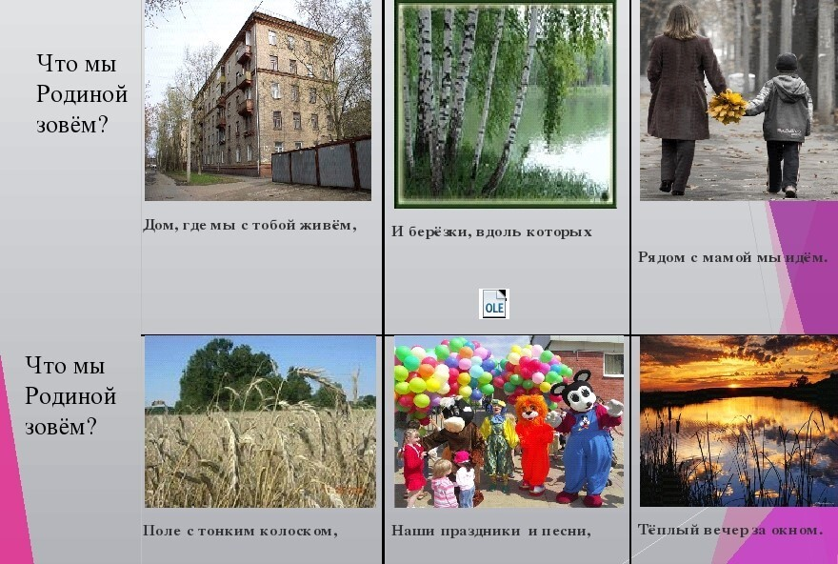  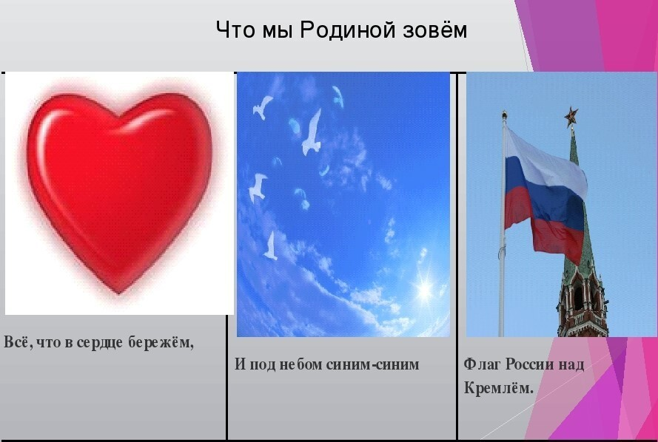  Выразительное чтение стихотворения учащимися | Работа с мнемотаблицей
Рефлексия деятельности  Составление синквейна на тему Родина | – Как вы понимаете пословицы?  ·Родина – мать, умей за нее постоять.  ·Где кто родился, там и пригодился.  ·Родная сторона – мать, чужая – мачеха.  - А что для вас Родина?  - Вы много говорили нежных слов о Родине, о том, какая она великая и могучая, о том, что нужно любить её.  Мне хочется, чтобы эти слова не остались пустыми. Сейчас ваша главная задача учиться, вырасти умными, смелыми, ведь именно от вас зависит, какой будет наша Родина в дальнейшем  Синквейн (слайд 10-12) | Работа в парах | Л. развитие навыков сотрудничества со сверстниками в разных ситуациях;
Домашнее задание  Цель: закрепить умения, полученные на уроке | (Даёт комментарии к домашнему заданию)  Д.з. одно по выбору учащихся  1.Найти и выучить 5 пословиц о Родине.  2. Выучить стихотворение «Что мы Родиной зовём» В.Степанова  3. Выучить любую песню о Родине. | Дети записывают домашнее задание в дневник

Приложение 1

Владимир Степанов  Что мы Родиной зовём  Что мы Родиной зовём?  Дом, где мы с тобой живём,  И берёзки, вдоль которых  Рядом с мамой мы идём.  Что мы Родиной зовём?  Поле с тонким колоском,  Наши праздники и песни,  Тёплый вечер за окном.  Что мы Родиной зовём?  Всё, что в сердце бережём,  И под небом синим-синим  Флаг России над Кремлём.  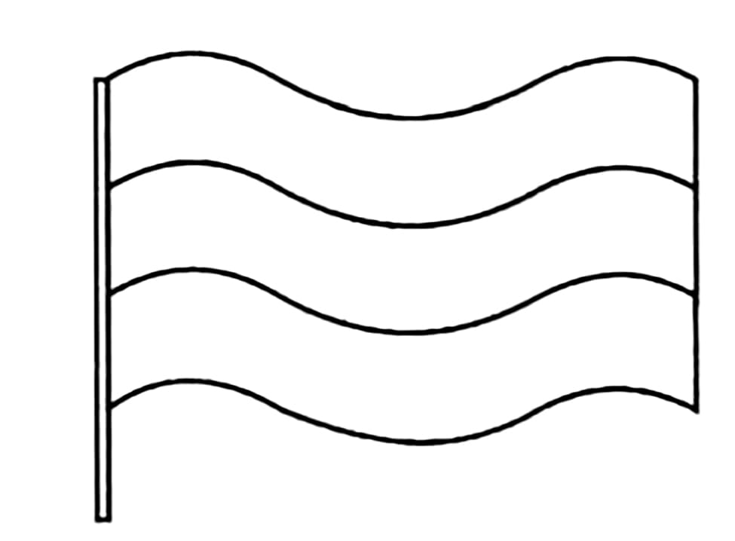 | Владимир Степанов  Что мы Родиной зовём  Что мы Родиной зовём?  Дом, где мы с тобой живём,  И берёзки, вдоль которых  Рядом с мамой мы идём.  Что мы Родиной зовём?  Поле с тонким колоском,  Наши праздники и песни,  Тёплый вечер за окном.  Что мы Родиной зовём?  Всё, что в сердце бережём,  И под небом синим-синим  Флаг России над Кремлём. | Владимир Степанов  Что мы Родиной зовём  Что мы Родиной зовём?  Дом, где мы с тобой живём,  И берёзки, вдоль которых  Рядом с мамой мы идём.  Что мы Родиной зовём?  Поле с тонким колоском,  Наши праздники и песни,  Тёплый вечер за окном.  Что мы Родиной зовём?  Всё, что в сердце бережём,  И под небом синим-синим  Флаг России над Кремлём. | Владимир Степанов  Что мы Родиной зовём  Что мы Родиной зовём?  Дом, где мы с тобой живём,  И берёзки, вдоль которых  Рядом с мамой мы идём.  Что мы Родиной зовём?  Поле с тонким колоском,  Наши праздники и песни,  Тёплый вечер за окном.  Что мы Родиной зовём?  Всё, что в сердце бережём,  И под небом синим-синим  Флаг России над Кремлём.

